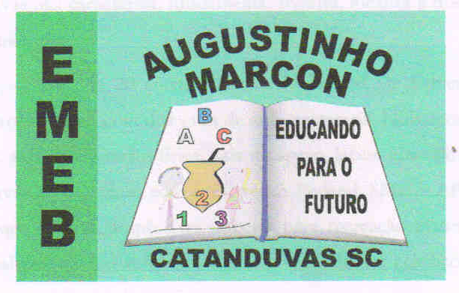 Escola Municipal de Educação Básica Augustinho Marcon
Catanduvas, agosto de 2020.
Diretora: Tatiana M. B. Menegat.
Assessora Técnica-Pedagógica: Maristela Apª. B. Baraúna.
Assessora Técnica-Administrativa: Margarete P. Dutra.
Professor de Dança/Teatro Wlademir José Maciel Vieira

AULA 15 – DANÇA E TEATRO – 10/08 A 14/08

Atividades para turmas de Teatro dança 1 e 2 aula
O Jogo do Stop é uma das brincadeiras com papel mais conhecida, que consiste em escrever o máximo de palavras, dentro de determinadas categorias, no menor tempo possível.
Este jogo de palavras apenas requer vontade de brincar, papel e caneta, o que o torna ideal para fazer em casa, em todo o lado! Vamos jogar?
Idade: A partir dos 6 anos.
Material: Jogo do stop para imprimir, lápis ou caneta.
Jogo educativo infantil que favorece a criatividade, rapidez de raciocínio e melhora o vocabulário.

Regras do Jogo de Stop
Também conhecido como Adedanha ou Adedonha, é uma brincadeira simples de jogar e que requer pouca preparação. Papel e caneta ou lápis são os materiais suficientes para começar a jogar (também pode imprimir o jogo do stop do educamais). Então, para jogar precisa de duas crianças ou mais e faz-se da seguinte maneira:
- Defina as categorias de acordo com a idade das crianças;
- Distribua papel e caneta por todos os participantes;
- Escolha uma letra para que todas as crianças comecem a preencher;
- A criança que terminar de preencher tudo primeiro grita “stop” e todos param de escrever;
- Cada palavra igual vale 5 pontos (que mais do que uma criança escolheu) e cada palavra única contabiliza 10 pontos;
- Soma-se no fim;
- O jogo recomeça coma escolha de nova letra para escrever;
- A brincadeira termina quando as crianças estiverem cansadas ou tiverem esgotado as letras!
No jogo do stop pronto para imprimir do educamais, vai encontra 3 tipos adequados à idade das crianças. É só imprimir e está tudo pronto para momentos divertidos!
Categorias Jogo do Stop
Para este jogo de palavras, normalmente utilizam-se as seguintes categorias (pode sempre retirar algumas para simplificar a brincadeira par aos mais novos ou acrescentar novas para desafiar os mais velhos):
- Nomes;
- Cidades/Países;
- Animais;
- Flores/Plantas;
- Frutas/Vegetais;
- Cores;
- Objetos;
- Marcas;
- Filmes/Séries;
- Desportos;
- Profissões.

Respostas do Jogo do Stop
Nomes: Abel, Bernardo; Carlos, Daniela, Eduardo, Fátima, Gaspar, Helder, Ivo, Joaquim, Kátia, Lia, Manuel, Norberto, Otávio, Pedro, Quércia, Ricardo, Samuel, Teresa, Úrsula, Verónica, William, Xavier, Yara, Zaza.

Cidades/Países: Alemanha, Bélgica, Canadá, Dinamarca, Espanha, Finlândia, Gronelândia, Honduras, Inglaterra, Japão, Kosovo, Lisboa, Marrocos, Noruega, Omã, Panamá, Quénia, República Checa, São Paulo, Teresópolis, Uganda, Venezuela, Wallis, Xinguara, Zaire.

Animais: Alforreca, Babuíno, Cobra, Doninha, Esquilo, Foca, Gorila, Hipopótamo, Iguana, Joaninha, Koala, Libelinha, Macaco, Numbat, Onça, Papagaio, Quati, Rato, Sapo, Tartaruga, Urubu, Vespa, Wallaby, Xuri, Ynambu, Zebu.

Flores/Plantas: Acácia, Begónia, Camélia, Dália, Erva Doce, Flor de Maracujá, Gardênia, Hortência, Iris, Jasmim, Lírio, Magnólia, Narciso, Orquídea, Papoila, Rosa, Sálvia, Tulipa, Urze, Violeta, Zínia.

Frutas/Vegetais: Abacate, Banana, Coco, Damasco, Espargo, figo, Goiaba, Inhame, Jaca, Lima, Manga, Nabo, Romã, Salsa, Toranja, Uva, Vagem.

Cores: Amarelo, Branco, Castanho, Dourado, Escarlate, Ferrugem, Grená, Índigo, Jade, Lavanda, Magenta, Negro, Ocre, Púrpura, Roxo, Sépia, Terracota, Violeta.

Objetos: Agulha, Balança, Canivete, Despertador, Elástico, Fivela, Garfo, Harpa, Inalador, Jarro, Kilt, Lanterna, Machado, Novelo, Óculos, Panela, Quadro, Raquete, Saleiro, Tabuleiro, Ukelele, Varinha, Webcam, Xadrez, Zarabatana.

Desportos: Acrobacia, Boxe, Crossfit, Dança, Escalda, Futebol, Golfe, Hipismo, Iaido, Jujitsu, Krav Maga, Lindy Hop, Muiai Tai, Natação, Orientação, Padel, Quick Step, Remo, Surf, Trialto, Ultimate, Voleibal, Windsurf, Yoga, Zumba.

Profissões: Advogado, Bailarino, Cartógrafo, Dentista, Feirante, Geólogo, Hematologista, Ilustrador, Jardineiro, Lavrador, Marceneiro, Oncologista, Padeiro, Químico, Radiologista, Secretária, Telefonista, Urbanista, Vaqueiro, Xaropeira, Zoologista.

O jogo do Stop é ideal para desenvolver a concentração e atenção!

Benefícios do Jogo do Stop
Este jogo tradicional infantil, para além de ser muito divertido, trabalha algumas competências:
- Desenvolvimento da motricidade fina;
- Aperfeiçoamento da percepção espacial e visual;
- Exercita a atenção e a concentração;
- Bem estar psicológico geral.
- Ao trabalhar a concentração, este exercício auxilia não só o desenvolvimento psicomotor, mas também elementos essenciais nas atividades de teatro e dança.
O jogo do Stop desenvolve o vocabulário, a escrita e a leitura!

